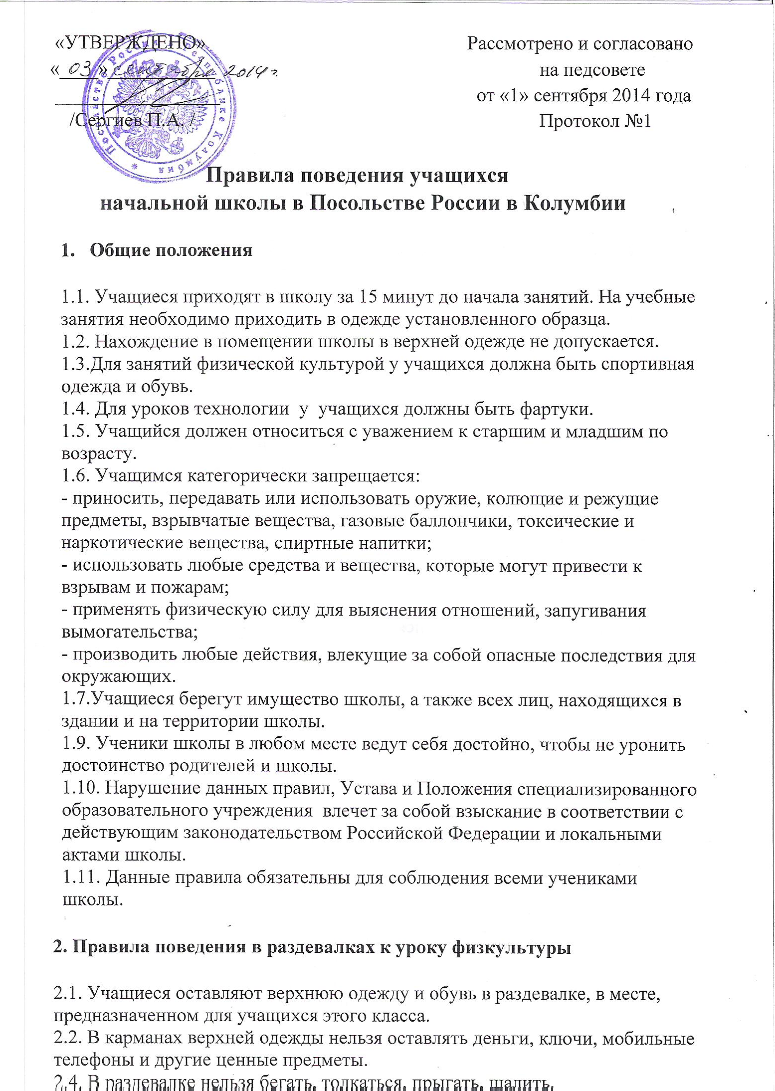
2.5. После окончания урока физкультуры все классы организованно идут в раздевалку.
2.6. Учащиеся забирают вещи из раздевалки и одеваются в рекреации, чтобы не создавать тесноту в раздевалке.
2.7. Дежурный учитель присутствует при одевании учащихся и провожает их к выходу из школы в организованном порядке.
2.8. В спортивных раздевалках учащиеся находятся только до и после урока физической культуры по разрешению учителя и под его контролем.
2.9. Нахождение в спортивных раздевалках во время урока запрещено.
3. Правила поведения на уроках
3.1. Войдя в помещение класса, учащийся готовит рабочее место к началу урока: достает учебник, тетрадь, письменные принадлежности.
3.2. Ученик обязан предъявлять дневник по требованию учителя, иметь все необходимое для работы на уроках, записывать задания на дом, ежедневно выполнять домашние задания.
3.3. В исключительных случаях ученик может прийти к уроку не готовым, о чем должен заранее предупредить учителя. На следующем уроке учащийся должен отчитаться перед учителем о выполненном задании.
3.4. Нельзя опаздывать на уроки, пропускать уроки без уважительной причины.
3.5. Пропуск уроков не является причиной невыполнения домашних заданий. Ученик выполняет их самостоятельно, с помощью своих товарищей или проконсультировавшись с учителем.
3.6. Во время урока учащемуся нельзя выходить из класса, менять место за партой, выкрикивать, шуметь, мешать вести урок.
3.7. Во время урока учащийся должен внимательно слушать объяснение учителя и ответы своих товарищей. Нельзя отвлекаться самому и отвлекать товарищей.
3.8. После объяснения нового материала учителем, учащийся может задать вопрос, если он чего-то не понял во время объяснения.
3.9. Желание ученика задать вопрос учителю, попросить учителя о чем-либо определяется поднятием руки.
3.10. Необходимо соблюдать технику безопасности и правила поведения в кабинетах повышенной опасности: кабинеты информатики, мастерские, спортивный зал(площадка). Учителя перечисленных кабинетов периодически (2 раза в год) проводят инструктаж о технике безопасности и правилах поведения учащихся в данных кабинетах. Во время практических работ, уроков технологии, рисования каждый учащийся соблюдает технику безопасности при выполнении любого вида работ.
3.11. Во время проведения контрольных и самостоятельных работ каждый учащийся обязан выполнять их самостоятельно. Помощь других учащихся не допускается. Разрешается пользоваться только теми материалами, которые указал учитель. В случае нарушения этих правил учитель имеет право забрать у ученика работу и оценить только ту часть работы, которая выполнена учеником самостоятельно.
3.12. В случае прихода или выхода из класса взрослого человека учащиеся приветствуют его вставанием.
3.13. Учащимся не разрешается во время уроков и внеклассных мероприятий пользоваться мобильными телефонами и жевать резинку.
3.14. В случае пропуска занятий ученик обязан представить классному руководителю медицинскую справку о причинах пропуска.
3.15. В течение учебного дня учащийся имеет право уйти из школы по медицинской справке, записке классного руководителя или администрации.
4. Правила поведения на перемене
4.1. Время перерыва между уроками дано учащимся для отдыха, общения с друзьями, возможности перейти в другой кабинет в соответствии с расписанием уроков.
4.2. Во время перемен учащиеся не должны находиться в учебных кабинетах, спортивных залах, актовом зале, мастерских без учителя.
Во время перерывов (перемен) учащийся обязан:
- навести чистоту и порядок на своем рабочем месте;
- выйти из класса;
- выполнять просьбы педагогов и др. работников школы;
- ученики на переменах находятся на своем этаже;
- при встрече с учителями, родителями, взрослыми посетителями школы ученики здороваются и уступают дорогу;
- по лестницам, коридорам ходить только по правой стороне;
- учащимся запрещается входить в кабинет без разрешения.
4.3. Во время перемен запрещается бегать по коридорам и лестницам, толкать других учащихся, бросать друг в друга различные предметы, кричать, шуметь, употреблять непристойные выражения.
4.4.Запрещается во время перемен открывать окна и сидеть на подоконниках.
4.6. Ответственными за поддержание порядка в школе является дежурный учитель.

5. Заключительные положения
6.1. За нарушение настоящих Правил, Устава школы, Положения специализированного образовательного подразделения к учащимся применяются меры дисциплинарного и воспитательного воздействия, предусмотренные Уставом школы, положением о поощрениях и взысканиях учащихся.

